GATEAU NANTAIS A LA PISTACHE

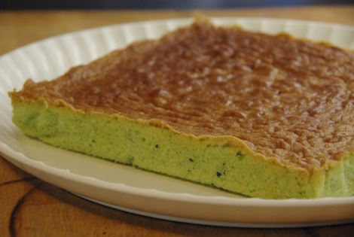

Ingrédients pour 6 personnes :
150 g de sucre
125 g de beurre pommade (mou)
100 g d'amandes en poudre
3 œufs
40 g de farine
1 cc bombée de pâte de pistache
1 cc d'extrait de vanille (facultatif)
• Préchauffer le four à 180°C (Th 6).
• Au robot, fouetter le sucre, le beurre pommade et la pâte de pistache, puis ajouter la poudre d'amandes.
• Toujours en fouettant incorporer les œufs un à un, puis la farine et la vanille.
• Poursuivre le mélange jusqu'à obtenir un mélange aérien (3-4 minutes).
• Verser dans un moule à manqué préalablement beurré.
• Faites cuire 25 minutes en couvrant à mi cuisson avec un papier aluminium pour que la coloration ne soit pas trop forte.

